 | Carátula para entrega de prácticas
Facultad de Ingeniería |  | Laboratorio de docencia

Laboratorios de computación
salas A y B

Profesor: | Karina García Morales
Asignatura: | Fundamentos de Programación
Grupo: | 20
No de Práctica(s): | 2
Integrante(s): | González Grande Marco Antonio
No. de Equipo de cómputo empleado: | N/A
No. de Lista o Brigada: | 19
Semestre: | 2021-1
Fecha de entrega: | 20/10/2020
Observaciones:

CALIFICACIÓN: ________

GNU/Linux
Objetivo: Conocer la importancia del sistema operativo de una computadora, así como sus funciones. Explorar un sistema operativo GNU/Linux con el fin de conocer y utilizar los comandos básicos en GNU/Linux.

Desarrollo:
- Lo que hicimos fue leer y comprender las actividades que íbamos a realizar en un sistema operativo GNU/Linux
- Dimos un repaso de lo que es un sistema operativo y los tipos que hay.
Sistema Operativo: Conjunto de programas que me sirven para administrar mi recurso, ya se el software que es lo que no puedo tocar como los programas y apps, y es la interfaz entre la computadora y yo.
Tipos: Windows, Linux, Mac OS, Android, IOS, Windows Phone entre otros.
Comprendimos también que un software libre es aquel que se puede adquirir de manera gratuita, es decir, no se tiene que pagar algún tipo de licencia a alguna casa desarrolladora de software por el uso del mismo. Además, que un software sea libre implica también que el software viene acompañado del código fuente, es decir, se pueden realizar cambios en el funcionamiento del sistema si así se desea.
- En el Kernel de GNU nos dispusimos a trabajar con Shell para poder crear y hacer diferentes acciones con archivos y directorios.
- Observamos en un diagrama como es que se dividen nuestros direcorios

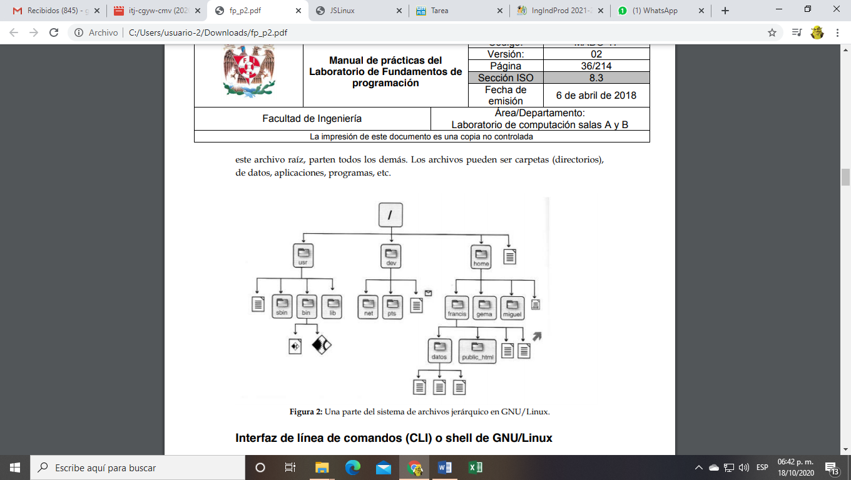

- Accedimos al servidor JSLinux para desarrollar nuestra práctica.
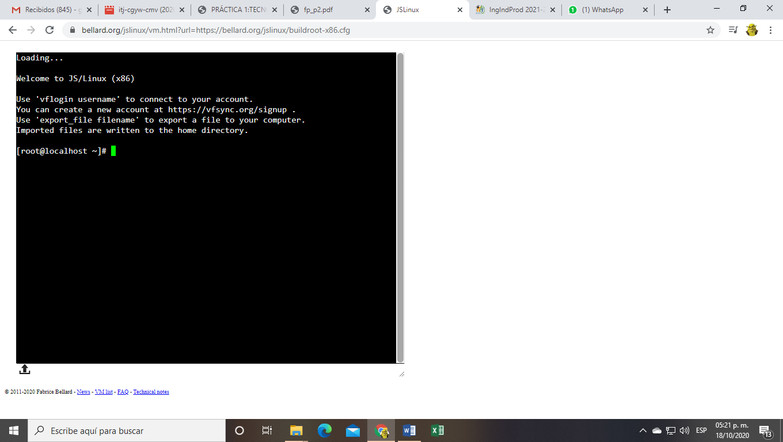

- Utilizamos el primer comando el cual es “ls”.

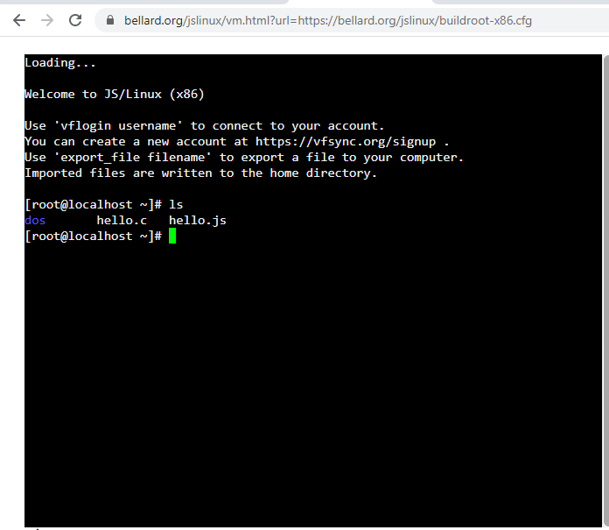
Es el acrónimo de lisc y nos va a servir para mostrarnos el contenido de un directorio

- Utilizamos el comando “ls .”

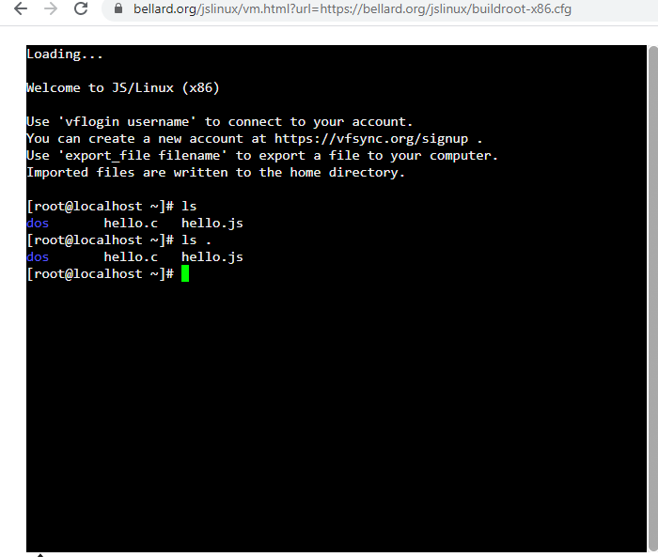
Nos muestra lo mismo, no hubo cambios
- Usamos el comando “ls –l”

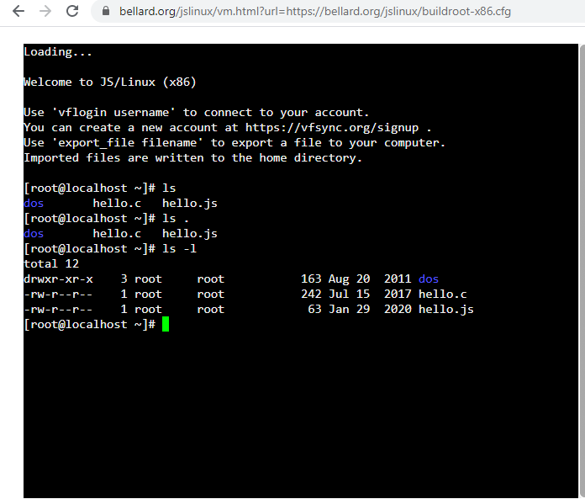
Sirve para poder visualizar el contenido de mi directorio, los permisos que tienen

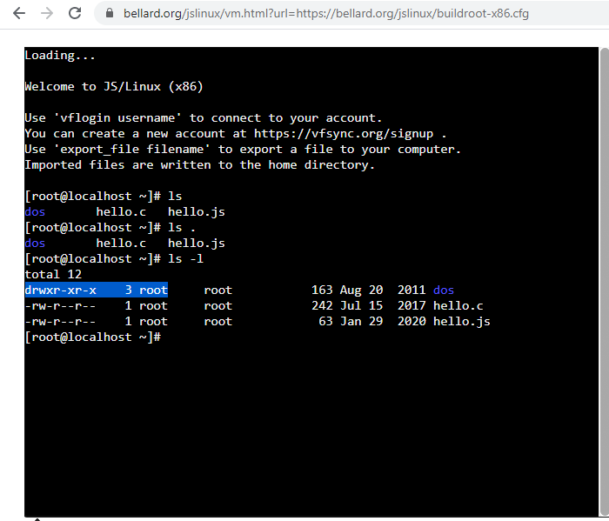
Esta primera parte me sirve para ver los permisos
Me permite ver el usuario al que pertenece

- Utilizamos el comando “ls /”, donde la “/” representa el súper usuario

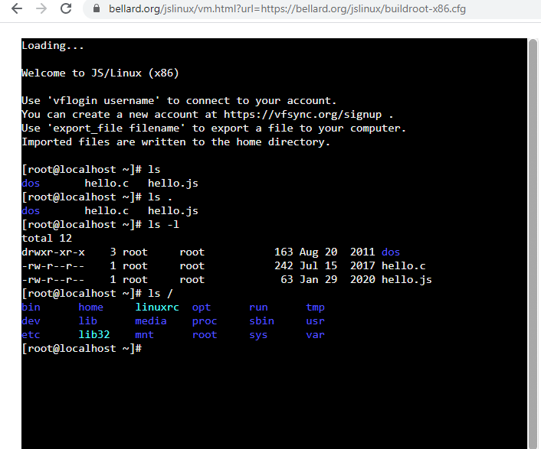
Sirve para ver los usuarios del equipo local, revisamos el directorio home que parte de la raíz (/)

- Utilizamos el comando “ls /home”

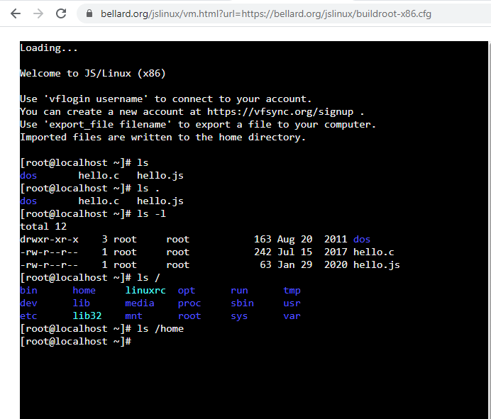
Como es prueba, no me arroja nada

- Utilizamos otro directorio para ver los permisos

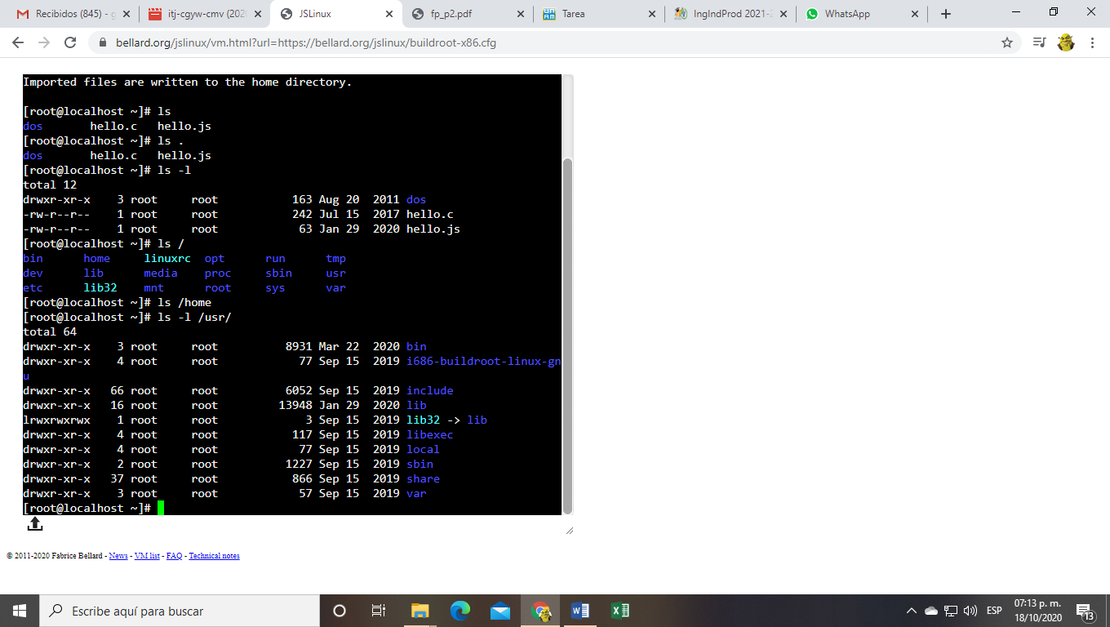
En este usamos el directorio “/usr/” pues si usábamos home no nos iba amostrar nada
Nos muestra algunas librerías y lo que está usando el servidor para funcionar
Especificamos que directorio queremos ver
- Volvimos a utilizar el comando “ls /usr/” para poder ver algo más, ya que el en home no veíamos nada.

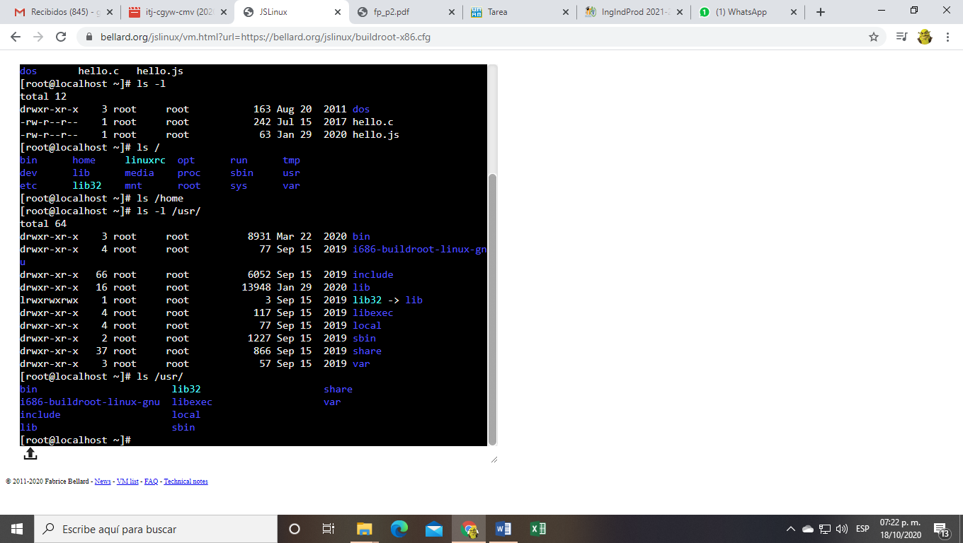
Se muestra ls /usr/
- Usamos el comando “man ls” para que me muestre el “manual” de cada uno de los comandos

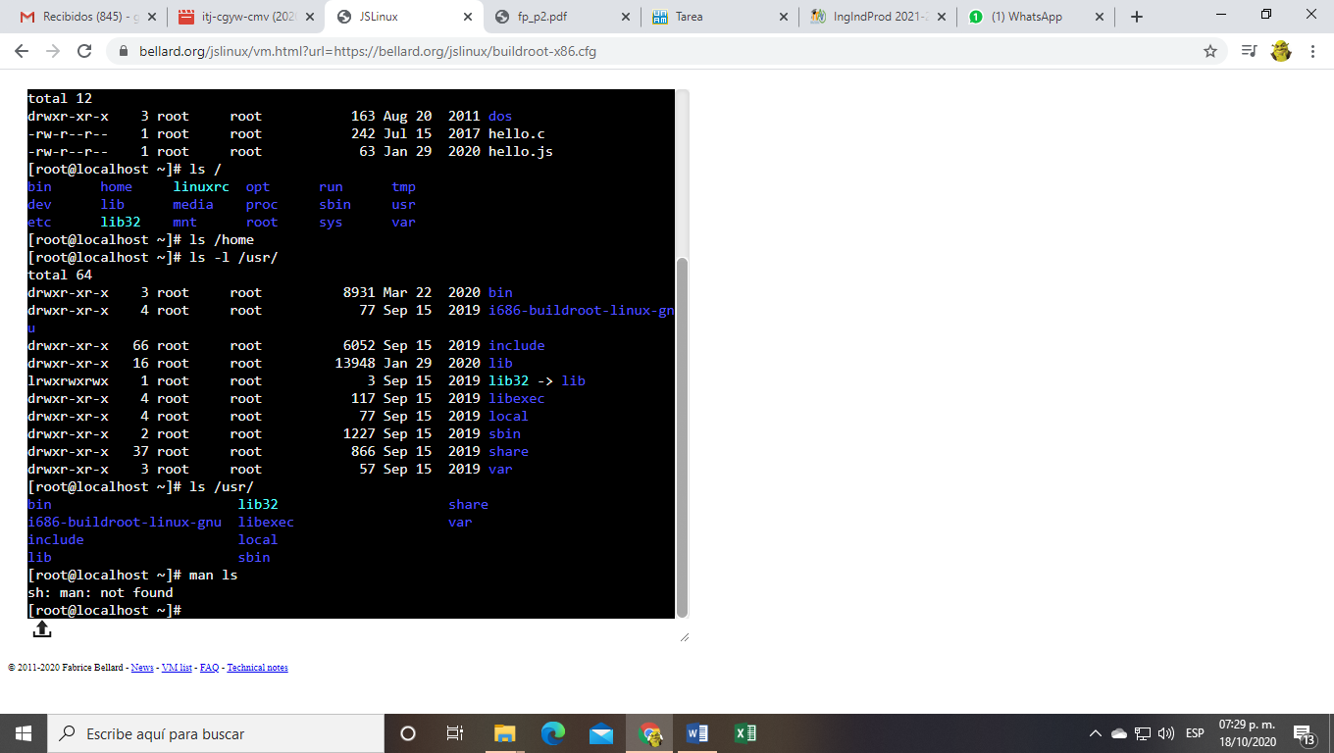
Como se puede observar no me mostro nada pues está limitado por la versión del servidor libre
Para resolver el problema usamos el servidor de la Universidad

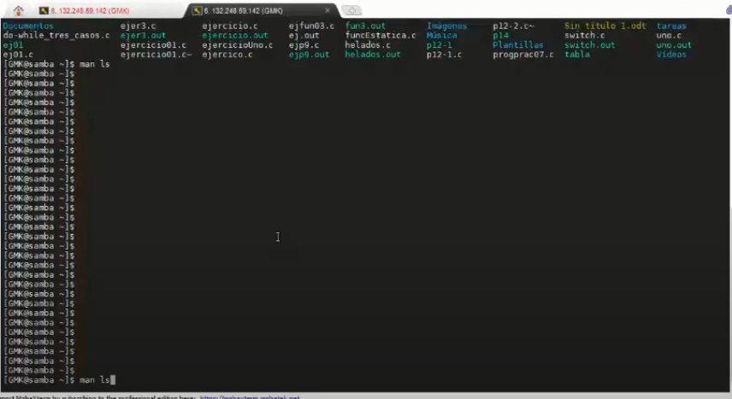
Después del “ls” me muestra los sufijos que puedo agregar a ese comando

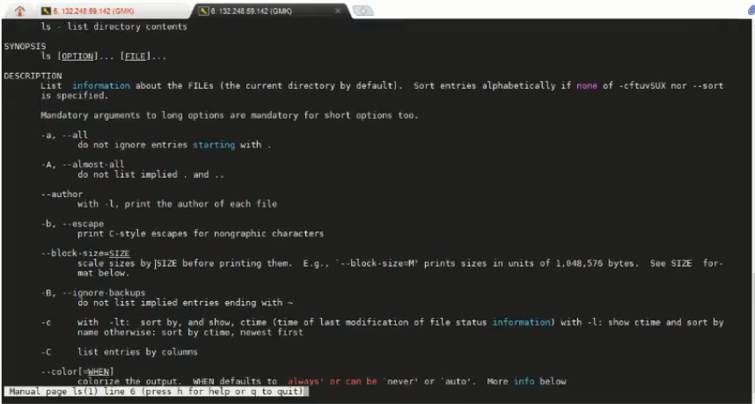

Posteriormente presiono la letra “q” y me saca del manual
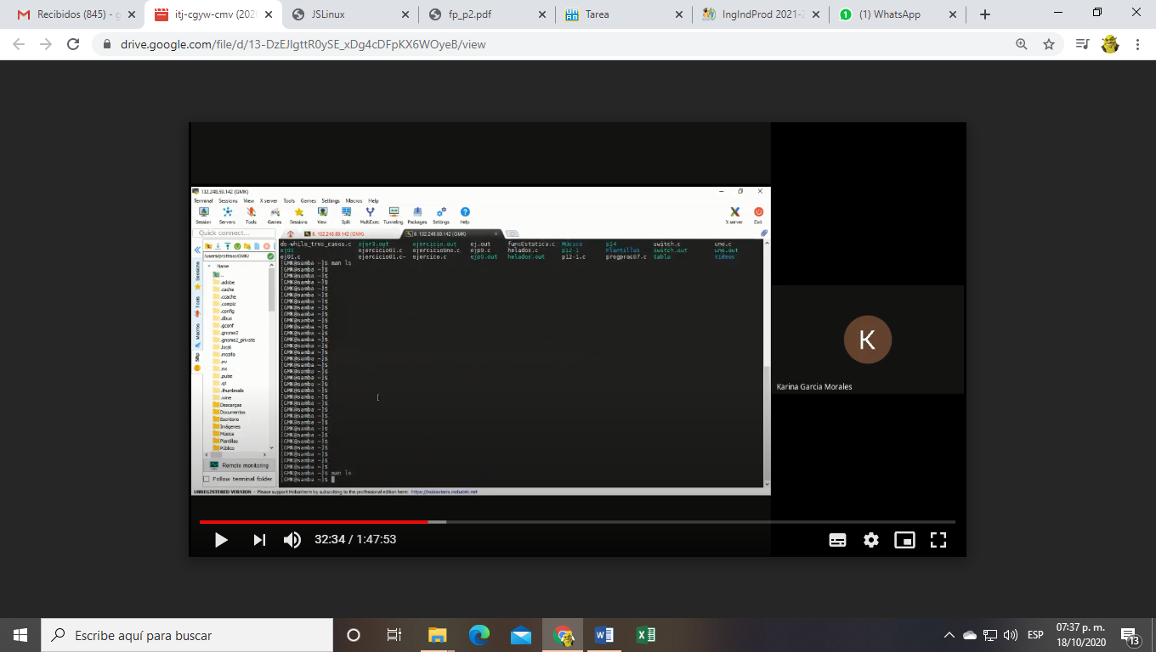
- Usamos tres veces más el comando “ls”

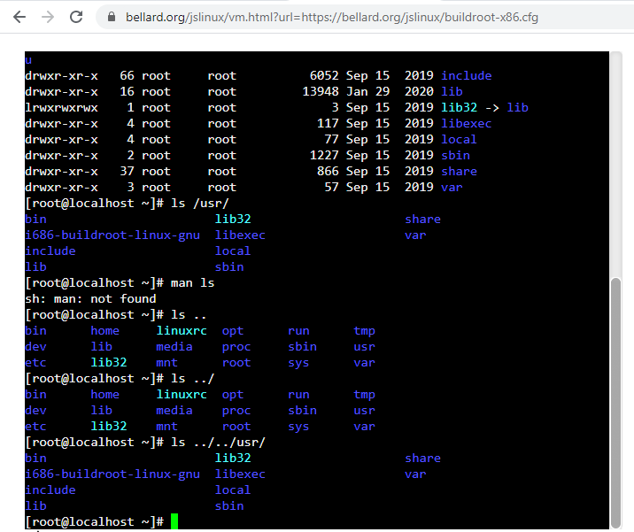
Usando el comando “ls..” o “ls ../” me muestra nuevamente el directorio del root.
Me muestra mi ruta relativa a la carpeta “usr” donde puedo ver su contenido, esto es posible porque al comando “ls” le agregamos “../../usr/”

- Cambiamos de comando para utilizar “touch”, el cual me va a permitir crear un archivo.

No es necesario agregar la extensión “.txt” pero si sería conveniente para que se puedan abrir en Windows y no solo en linux
Generamos archivos con nuestro nombre, apellidos y el nombre de la materia
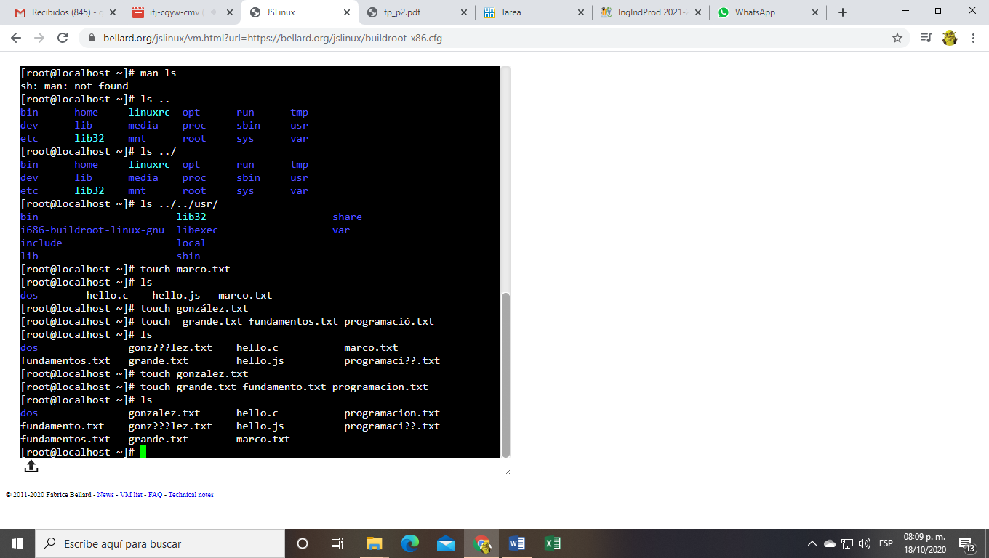

- Limpiamos nuestro servido usando el comando “clear”
Aquí se puede observar
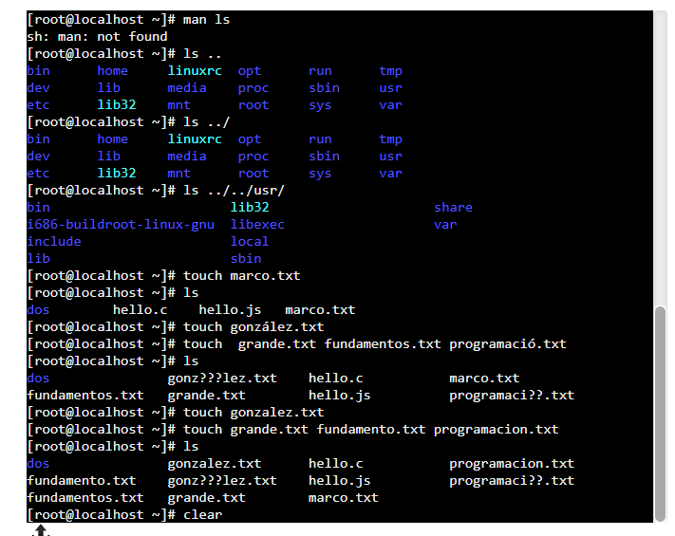

- Usamos el comando “mkdir” para crear directorios

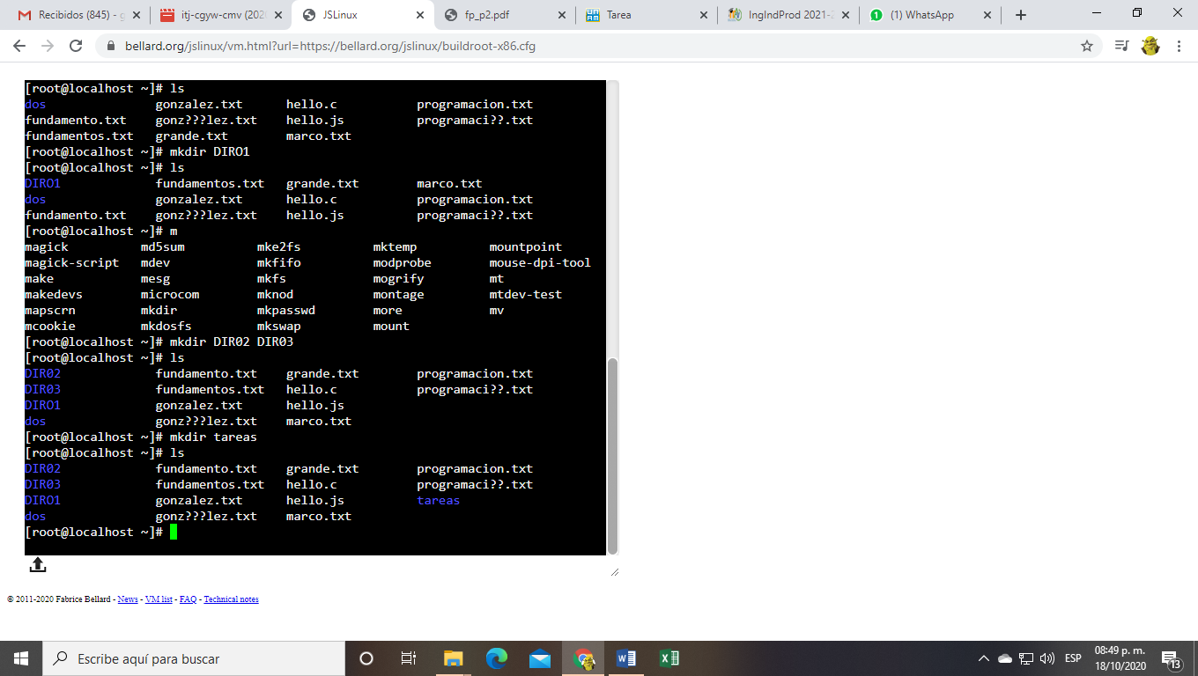
Creamos cuatro directorios con los nombres DIR01, DIRO2, DIRO3 Y tareas

- Utilizamos el comando “cd” este comando sirve para acceder a cualquier directorio.

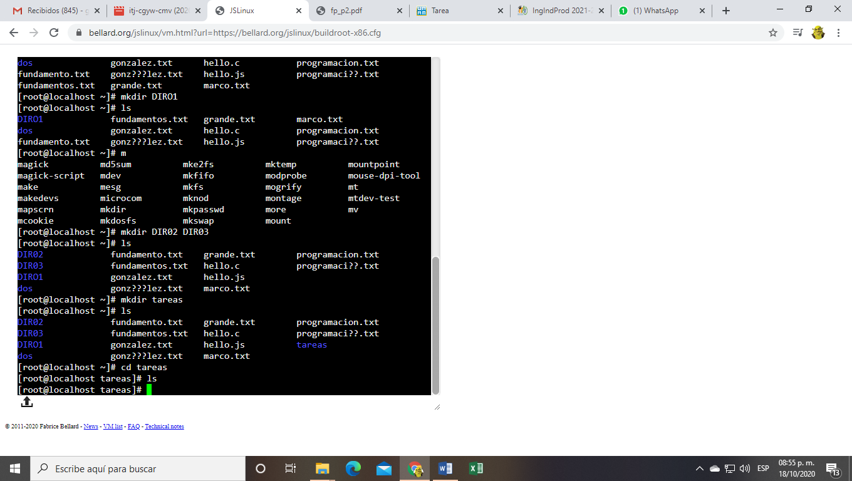
Entramos al directorio tareas, pero no mostró nada porque no tenemos nada en la carpeta

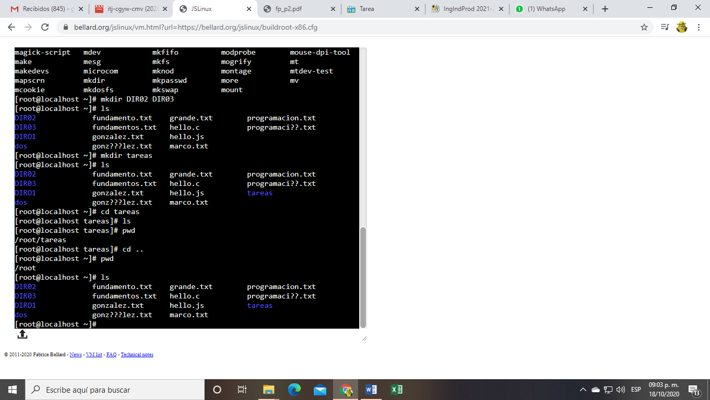
Usamos el comando pwd para que nos mostrar a ubicación de la ruta, posteriormente agregamos el comando “cd ..” para salir del directorio y para comprobarlo usamos el comando”ls”

- Se usó el comando “find” el cuàl me va a permitir buscar elementos en el sistema
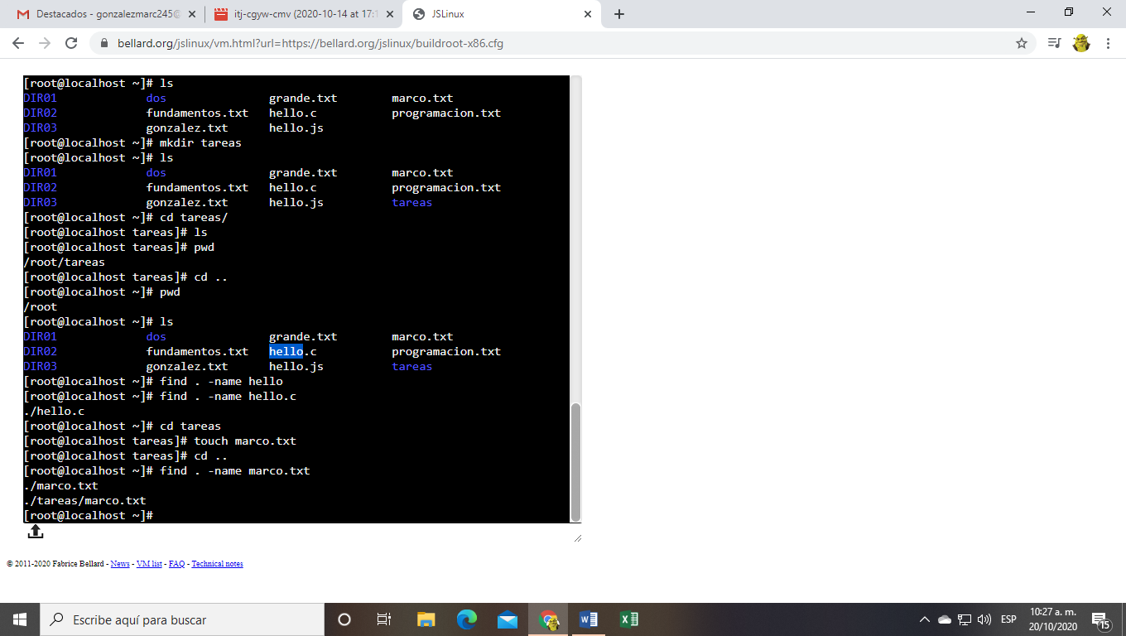
Usamos el comando “find” para encontrar el archivo hello

- Se utilizó el comando “cp” para copiar un archivo

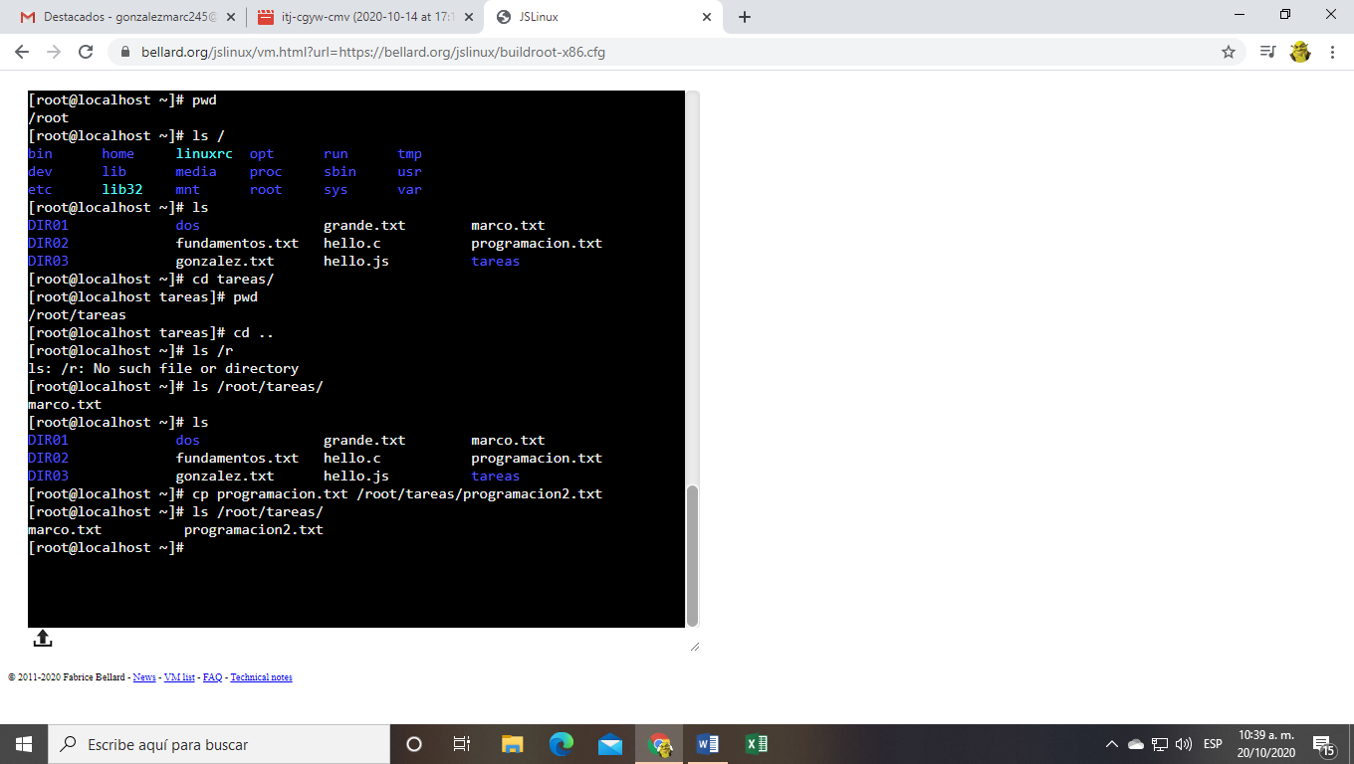
Primero visualizamos lo que hay en nuestro directorio

Usamos”cp” para copiar la carpeta de programación en el directorio de tareas, indicándole la ruta que es /root/
Aquí compruebo que se copió correctamente

- Utilizamos el comando “mv” para mover nuestros archivos a otro directorio 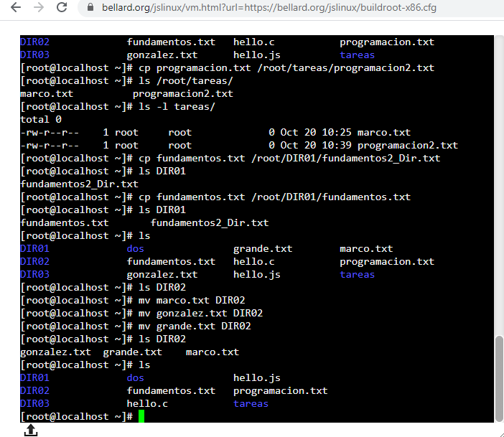
Podemos ver como se usó el comando “mv” y como lo comprobamos

- Con el comando “rm” podemos eliminar archivos o directorios

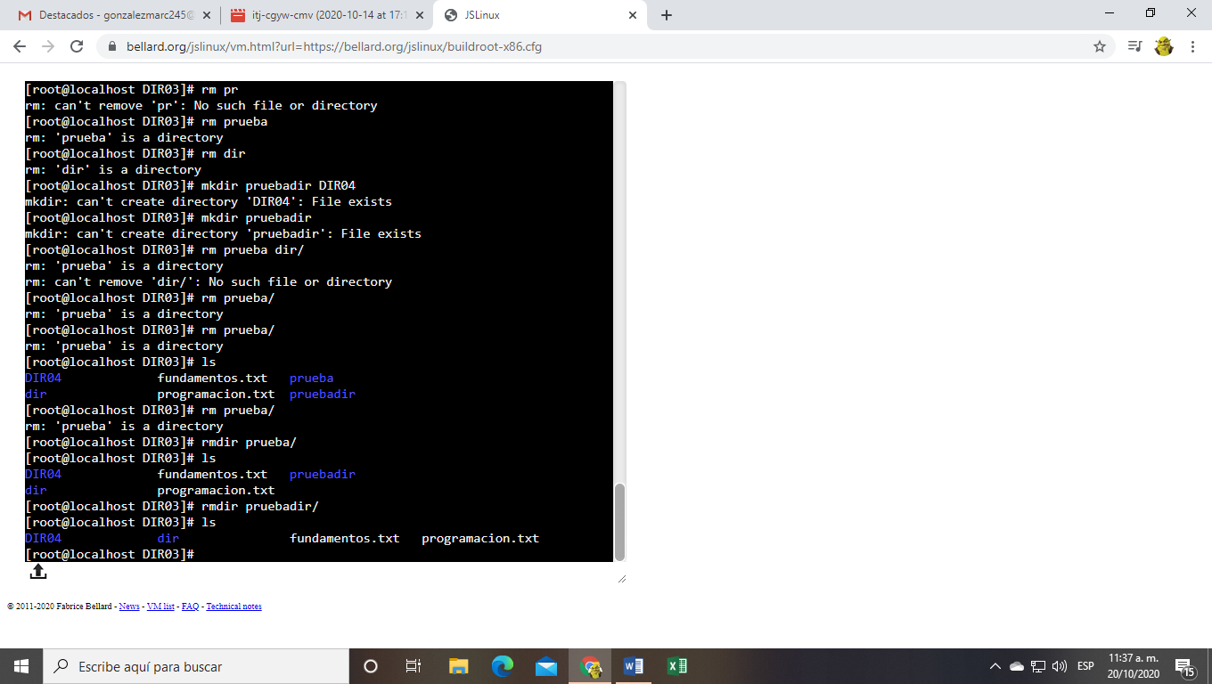

Se puede observar como usamos el comando para eliminar la carpeta “prueba”

Comprobamos que la carpeta se eliminó

TAREA:

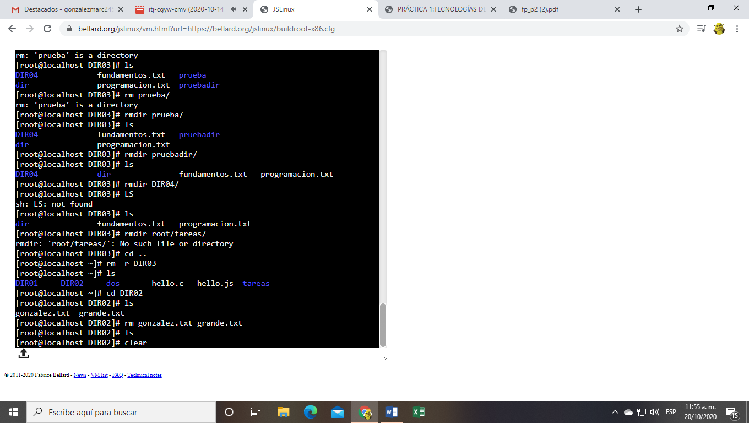

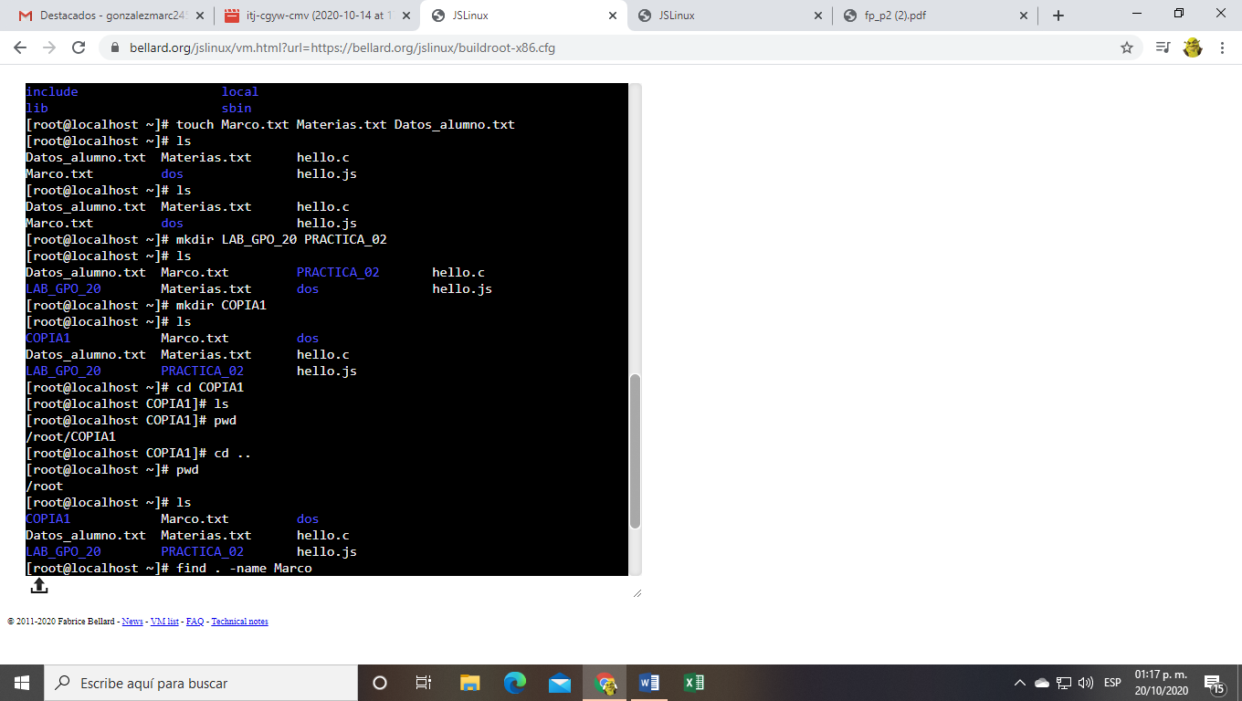

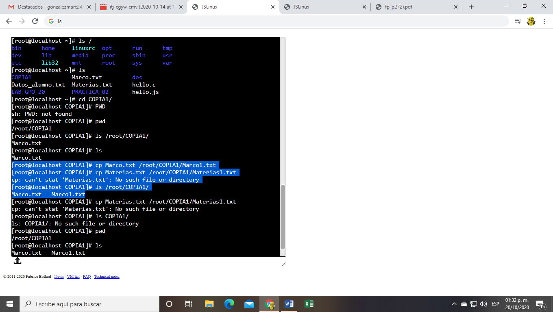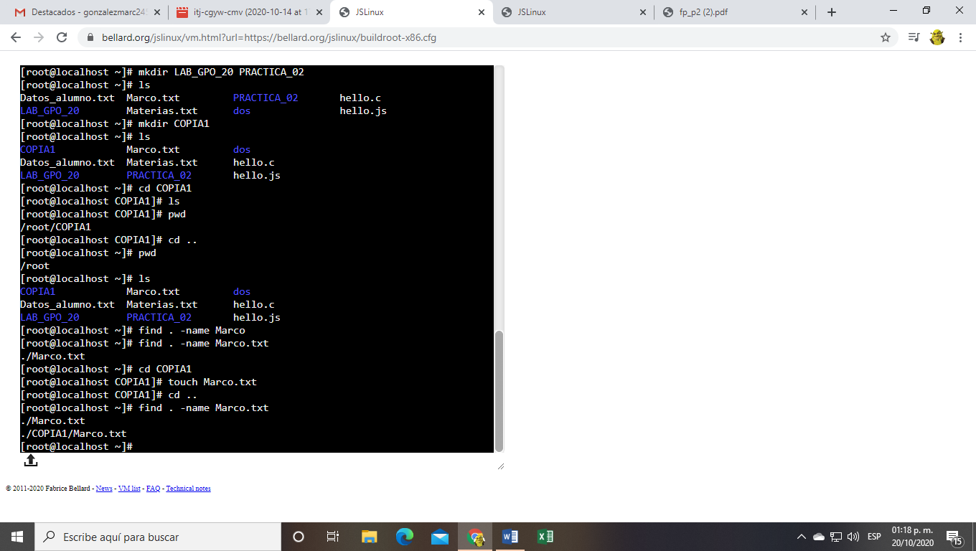

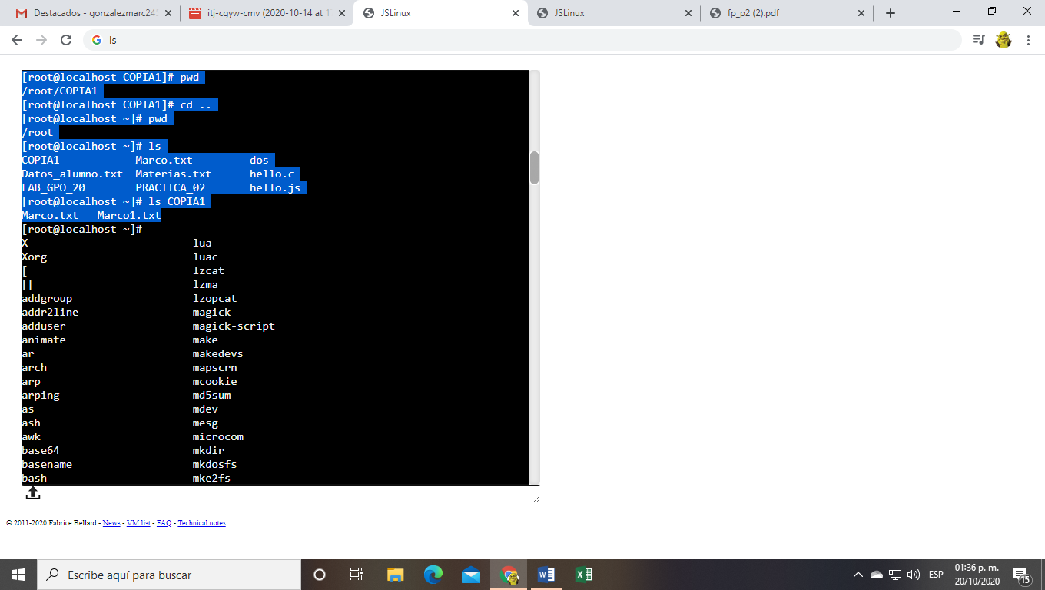
Aquí se puede ver que me encuentro en el root y lo muestros con el comando pwd

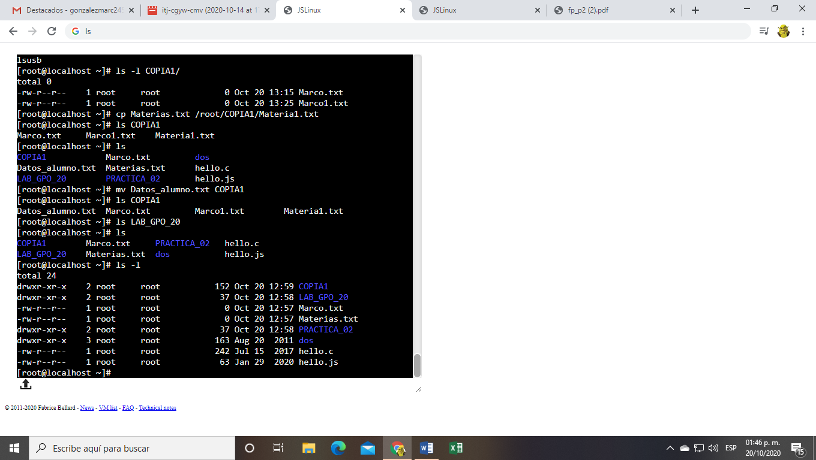

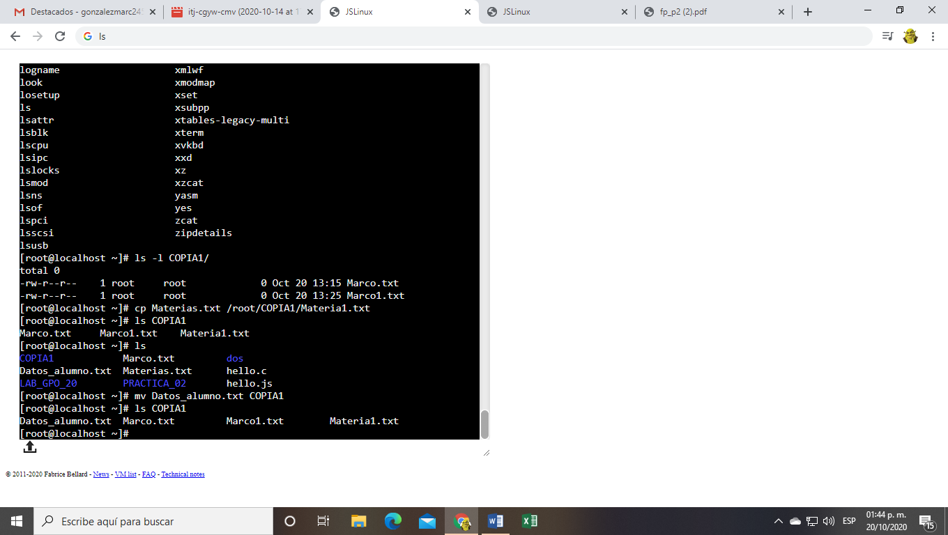
Aquí se puede ver que moví el archivo el archivo Datos_ alumno al directorio COOPIA1

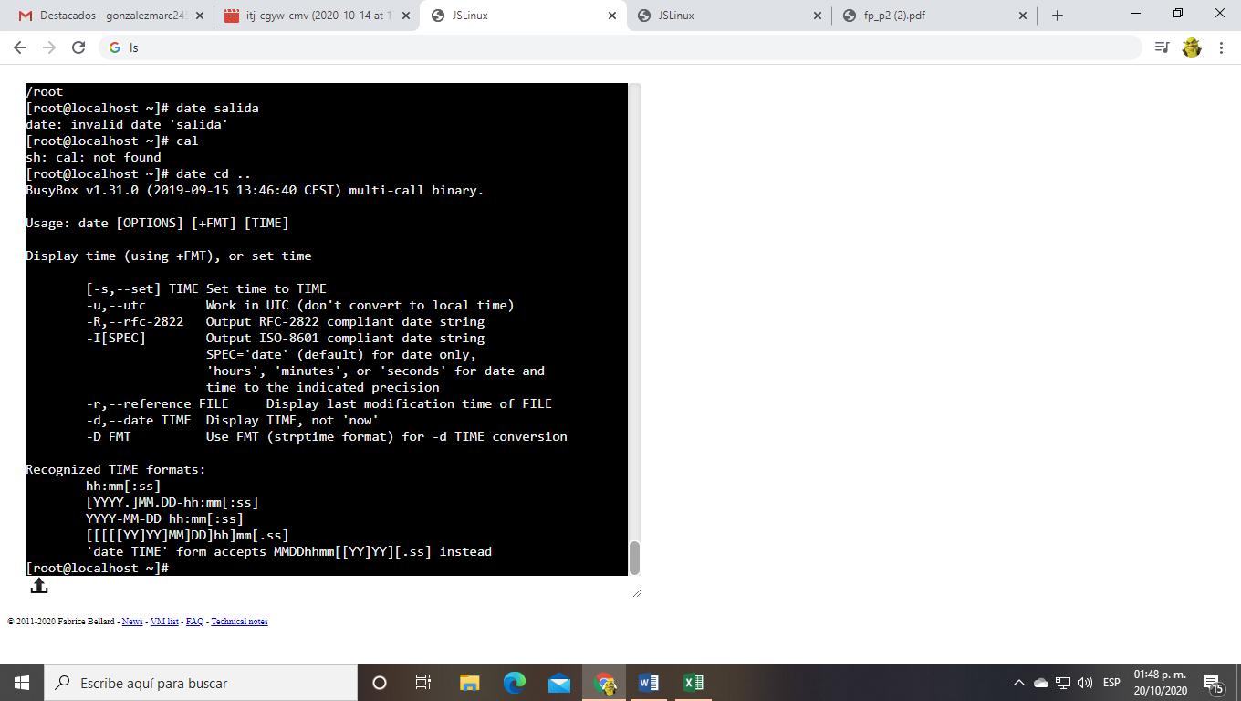
Aquí se puede ver que copie el archivo Materias
Al teclear el comando cal y salida aparece lo siguiente

Conclusión: Se exploró y se conoció el sistema Linux, esto con la finalidad de saber crear carpetas, archivos, saber cómo moverlos, copiarlos o borrarlos, todo esto desde una terminal, pues hay empresas donde es necesario trabajar con líneas de comandos ya que muchas veces no nos proporcionan una interfaz

